**2019届人教版物理中考复习专项测试试题：第十三讲 内能及其利用**



学科网(www.zxxk.com)--教育资源门户，提供试卷、教案、课件、论文、素材及各类教学资源下载，还有大量而丰富的教学相关资讯！

　分子热运动

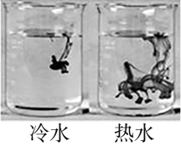

第1题图

**1**．(2018·安徽模拟)分别在冷水和热水中同时注入一滴墨水，5 s后的现象如图所示。通过观察任何一杯水中发生的现象，可以得出结论：液体的分子在永不停息地做____________；比较两杯水中发生的现象，可以得出结论：分子运动的剧烈程度与____________有关。

**2**．(2017·庆阳)位于黄河岸边的兰州市安宁区举办了第34届桃花节，桃花节上游人如织，香气袭人。游人闻到花香是因为分子____________________。

**3**．(2018·江西)经过美食街时，同学们总能闻到风味独特的“臭豆腐”的味道，这属于________现象；“臭豆腐”经过烧烤后，加快了________的无规则运动。

**4**．如图所示的情景，能说明分子在做无规则运动的是(　　)

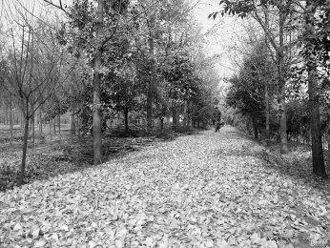,A.九千峰千岁银杏落叶归根)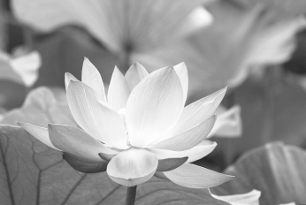,B.富厚堂荷花香远益清)

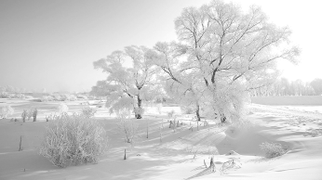,C.紫云峰雾凇玉树琼枝)　　　　　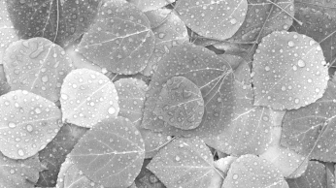,D.石鸡寨缤纷秋叶色彩斑斓)

**5**．一滴红墨水在清水中一段时间后，整杯水变红了，则下列说法中正确的是(　　)

A．0 ℃的水就不会有这种现象

B．这是扩散现象，它说明分子在永不停息地运动

C．这是扩散现象，它只发生在液体中

D．温度越低，这种现象越明显

**6**．(2018·随州)学习了分子动理论之后，欣欣同学总结了很多生活中与分子动理论有关的现象，下列总结中不正确的是(　　)

A．腌制鸭蛋就是通过扩散使盐进入蛋中

B．人造木板黏结剂中的甲醛扩散到空气中造成环境污染

C．用透明胶带揭下纸上写错的字，是因为胶带与纸之间有相互的斥力

D．“破镜不能重圆”是分子间的距离太大，作用力变得十分微弱

**7**．分子很小，看不见摸不着，但我们可以通过一些直接感知的现象，经过合理的推测来认识分子。下列推测既合理又符合事实的是(　　)

A．现象：钢棒很难压缩　推测：分子之间没有间隙

B．现象：空中沙尘飞舞　推测：分子在做无规则运动

C．现象：水很难压缩　推测：分子之间存在斥力

D．现象：带电体能吸引轻小物体　推测：分子之间存在引力

**8**．(2018·安徽模拟)下列对相关现象的解释中，正确的说法是(　　)

A．春天刮起的“沙尘暴”，说明分子在不停地运动[来源:学科网ZXXK]

B．粉笔字在黑板上停留时间过长，字迹很难擦干净，说明分子在不停地运动

C．用手捏面包，面包体积缩小了，说明分子间有间隙

D．液体很容易被分开，说明液体分子间存在斥力

　内能

**9**．(2017·天津)下列事例中，改变物体内能的方式与其他三个不同的是(　　)

A．用力搓手，手会发热

B．用炉灶烧水，水温升高

C．气缸内气体被压缩，温度升高

D．用锯条锯木头，锯条温度升高

**10**．(2018·安徽模拟)关于温度、热量和内能，下列说法中正确的是(　　)

A．只要物体的温度不变，内能就一定不变

B．物体温度升高，所含热量增多

C．物体温度相同，它们之间就不能发生热传递

D．物体温度越高，放出的热量越多

**11**．(2018·成都)小册在家煮汤圆，有关煮汤圆过程中的物理知识，下列说法中正确的是(　　)

A．刚从冰箱冰冻室取出的速冻汤圆没有内能

B．汤圆内能增大是通过热传递方式来实现的

C．汤圆在煮的过程中体积变大是因为分子间存在斥力

D．汤圆煮熟关火后水不再沸腾是因为水分子停止运动

　比热容

**12**．(2017·德阳)质量和初温相同的甲、乙两种液体，经同一加热器加热相同的时间后，甲的温度大于乙的温度，则甲液体的比热容________(选填“大于”“等于”或“小于”)乙液体的比热容。如果乙液体的质量为1 kg，初温为20 ℃，加热一段时间后温度升高到50 ℃，吸收的热量为1.26×105 J，则乙液体的比热容为________________J/(kg·℃)。

**13**．(2017·绥化)用煤气灶烧水时，燃烧1 kg的煤气，使100 kg的水从20 ℃升高到70 ℃，则水吸收的热量是____________J，煤气完全燃烧放出的热量是____________J。(*q*煤气＝4.2×107 J/kg)

**14**．(2017·成都)小明根据下表所提供的数据得出了四个结论，其中正确的是(　　)

|  |  |  |  |
| --- | --- | --- | --- |
| 几种物质的比热容/[J·(kg·℃)－1] |  |  |  |
| 水 | 4.2×103 | 水银 | 0.14×103 |
| 酒精 | 2.4×103 | 沙石 | 0.92×103 |
| 煤油 | 2.1×103 | 铝 | 0.88×103 |
| 冰 | 2.1×103 | 铜 | 0.39×103 |

A.液体的比热容一定比固体的比热容大

B．同种物质发生物态变化后，比热容不变

C．由于水的比热容大，白天海水温度比沙滩高

D．2 kg的水温度升高50 ℃，吸收的热量是4.2×105 J

**15**．某同学用同一个加热装置分别给质量和初温都相同的水和煤油加热，分别记录加热时间和升高的温度，根据记录的数据作出了两种液体的温度(*T*)随时间(*t*)变化的图像(如图乙所示)。

学科网(www.zxxk.com)--教育资源门户，提供试卷、教案、课件、论文、素材及各类教学资源下载，还有大量而丰富的教学相关资讯！甲

学科网(www.zxxk.com)--教育资源门户，提供试卷、教案、课件、论文、素材及各类教学资源下载，还有大量而丰富的教学相关资讯！乙

第15题图

(1)给水和煤油加热相同的时间，水和煤油吸收的热量____________(选填“水比较多”“煤油比较多”或“一样多”)；要使水和煤油升高相同的温度，应给________加热更长的时间，这说明________的吸热能力强些；

(2)已知水的比热容是4.2×103 J/(kg·℃)，则煤油的比热容是________________。

　热机及热机效率

**16**．(2017·扬州)如图所示的是汽油机模型，正在进行的是________冲程，该冲程将________能转化为________能。

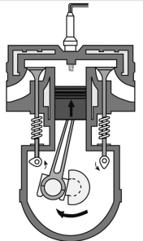第16题图

**17**．(2017·江西)长征二号PT2运载火箭选用液态氢做燃料，主要是因为液态氢的________高；火箭外表涂有一层特殊物质，可利用该物质在发生物态变化时要________热，从而避免高速运行的火箭温度过高。

**18**．某物理兴趣小组的同学，用煤炉给10 dm3的水加热，同时他们绘制了如图所示的加热过程中水温随时间变化的图像。若在6 min内完全燃烧了2 kg的煤，水的比热容为4.2×103  J/(kg·℃)，煤的热值约为3×107  J/kg。求：

(1)煤完全燃烧产生的热量；

(2)经过6 min时间加热，水所吸收的热量；

(3)煤炉烧水时的热效率。

学科网(www.zxxk.com)--教育资源门户，提供试卷、教案、课件、论文、素材及各类教学资源下载，还有大量而丰富的教学相关资讯！

第18题图

学科网(www.zxxk.com)--教育资源门户，提供试卷、教案、课件、论文、素材及各类教学资源下载，还有大量而丰富的教学相关资讯！

学科网(www.zxxk.com)--教育资源门户，提供试卷、教案、课件、论文、素材及各类教学资源下载，还有大量而丰富的教学相关资讯！　分子热运动

**19**．(2016·安徽·4分)液体和空气接触的表面存在一个薄层——表面层，如图所示。由于液体分子做无规则运动，表面层中就存在一些具有较大能量的分子，它们可以克服分子间相互作用的________力，脱离液体跑到空气中去。其宏观表现就是液体的____________(填物态变化名称)。

学科网(www.zxxk.com)--教育资源门户，提供试卷、教案、课件、论文、素材及各类教学资源下载，还有大量而丰富的教学相关资讯！第19题图

**20**．(2015·安徽·2分)挖开多年堆煤的地面，会看到地面下一定深度的土层带有黑色。这一现象表明煤的分子在不停地________，扩散到地面的土层中了。

**21**．(2014·安徽·4分)运用分子动理论，可以对液体的蒸发现象做出合理的解释：由于液体表面的分子在做________________，所以在任何温度下蒸发现象都能发生；温度越高，分子的________________，从而蒸发越快。

学科网(www.zxxk.com)--教育资源门户，提供试卷、教案、课件、论文、素材及各类教学资源下载，还有大量而丰富的教学相关资讯！　温度、内能及热量的关系

**22**．(2016·安徽·3分)下列说法正确的是(　　)

A．物体的内能增加，则一定是外界对物体做了功

B．物体的温度升高，则一定是从外界吸收了热量

C．物体的温度越高，含有的热量越多

D．内能是物体内所有分子动能和势能的总和学科网(www.zxxk.com)--教育资源门户，提供试卷、教案、课件、论文、素材及各类教学资源下载，还有大量而丰富的教学相关资讯！

学科网(www.zxxk.com)--教育资源门户，提供试卷、教案、课件、论文、素材及各类教学资源下载，还有大量而丰富的教学相关资讯！　内能改变的原因

**23**．(2018·安徽·2分)如图所示，在一个配有活塞的厚壁玻璃筒中放一小硝化棉，迅速向下压活塞，硝化棉就燃烧起来。这是因为活塞压缩空气做功，__________________________________________，达到了硝化棉的燃点。

学科网(www.zxxk.com)--教育资源门户，提供试卷、教案、课件、论文、素材及各类教学资源下载，还有大量而丰富的教学相关资讯！第23题图

学科网(www.zxxk.com)--教育资源门户，提供试卷、教案、课件、论文、素材及各类教学资源下载，还有大量而丰富的教学相关资讯！　热量的相关计算

**24**．(2017·安徽·4分)农作物的秸秆可以回收加工制成秸秆煤，完全燃烧0.5 kg的秸秆煤可放出________________J的热量；若这些热量完全被质量为100 kg，初温为20 ℃的水吸收，可使水温升高到____________ ℃。[已知*q*秸秆煤＝2.1×107 J/kg，*c*水＝4.2×103 J/(kg·℃)]

**25**．(2015·安徽·6分)某家庭用燃气热水器将质量为100 kg、温度为20 ℃的自来水加热到50 ℃，消耗的天然气体积为1 m3(假设天然气完全燃烧)。已知水的比热容为4.2×103 J/(kg·℃)，天然气的热值为3.2×107 J/m3。求：

(1)天然气完全燃烧放出的热量；

(2)水吸收的热量；

(3)该热水器工作的效率。

学科网(www.zxxk.com)--教育资源门户，提供试卷、教案、课件、论文、素材及各类教学资源下载，还有大量而丰富的教学相关资讯！

实验：探究物质的吸放热性能

学科网(www.zxxk.com)--教育资源门户，提供试卷、教案、课件、论文、素材及各类教学资源下载，还有大量而丰富的教学相关资讯！　(2学科网(www.zxxk.com)--教育资源门户，提供试卷、教案、课件、论文、素材及各类教学资源下载，还有大量而丰富的教学相关资讯！016·东营)为研究甲、乙两种液体的吸热能力，某同学用如图所示两套完全相同的装置进行实验探究，两种液体的质量和温度都相同。

学科网(www.zxxk.com)--教育资源门户，提供试卷、教案、课件、论文、素材及各类教学资源下载，还有大量而丰富的教学相关资讯！

例1题图

(1)选用两套完全相同的装置分别给甲、乙两种液体加热，这样做的目的是________________________________________________；

(2)写出图中所示装置的两处错误：____________________、______________学科网(www.zxxk.com)--教育资源门户，提供试卷、教案、课件、论文、素材及各类教学资源下载，还有大量而丰富的教学相关资讯！______；

改正错误后，同时加热，分别记录加热时间和液体温度，数据如表所示：

|  |  |  |  |  |  |  |  |
| --- | --- | --- | --- | --- | --- | --- | --- |
| 加热时间/min | 0 | 1 | 2 | 3 | 4 | 5 | 6 |
| 甲的温度/ ℃ | 90 | 92 | 94 | 96 | 98 | 98 | 98 |
| 乙的温度/ ℃ | 90 | 93 | 96 | 96 | 102 | 102 | 102 |

　　(3)加热4 min后，甲、乙两种液体温度均不再升高，原因是________________________。

【方法指导】此题考查了学生对实验装置选择的目的、温度计的使用、控制变量法的应用以及沸腾的条件的理解，我们要能够根据相关的实验数据得出我们需要的知识，并能够将这些知识应用于生活，就能解答此类试题。

【拓展设问】

(4)从图中可以看出，在组装实验器材时，先确定____________的位置，而后确定________________的位置；

(5)在该实验中，用酒精灯的外焰来加热的原因是__________________________________________；

(6)通过实验数据可知，吸热能力较强的是________液体，而物理上用________来表示物质的吸热能力。

学科网(www.zxxk.com)--教育资源门户，提供试卷、教案、课件、论文、素材及各类教学资源下载，还有大量而丰富的教学相关资讯！　(2017·天水)为了比较两种液体的吸热能力，某实验小组用如图两个相同的装置做实验，数据记录如表所

示。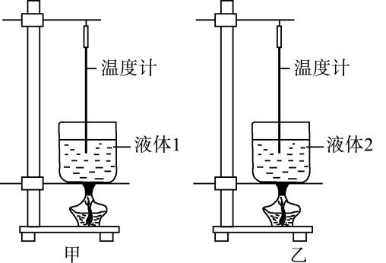例2题图

|  |  |  |  |  |
| --- | --- | --- | --- | --- |
| 物理量  物质 | 质量  /g | 初始温度  / ℃ | 加热时间  /min | 最终温度  / ℃ |
| 液体1 | 50 | 20 | 5 | 45 |
| 液体2 | 50 | 20 | 5 | 68 |

　　(1)实验过程中，用加热时间相同比较升高的温度的方法来完成探究实验，通过分析表中数据可知________(选填“液体1”或“液体2”)的吸热能力较强；

(2)这组同学又对图甲中的加热情况进行分析，在某段时间内，质量为*m*1的液体1温度从*t*0升高到*t*，共消学科网(www.zxxk.com)--教育资源门户，提供试卷、教案、课件、论文、素材及各类教学资源下载，还有大量而丰富的教学相关资讯！耗了质量为*m*2的酒精，液体1的比热容为*c*，酒精的热值为*q*，则这段时间内液体1吸收的热量表达式*Q*吸＝____________________，酒精完全燃烧放出的热量表达式*Q*放＝____________(两个表达式均用给出的字母表示)，________(选填“大于”“小于”或“等于”)1。

【拓展设问】

(3)实验中要用玻璃棒给加热的液体进行搅拌，其目的是____________________；

(4)实验中选择质量相等的两种液体的目的是______________________________________________。

# 专题强化集训6　热量相关计算

**1**．(2018·黑龙江)一个成年人参加一次长跑，身体消耗的能量为6.6×106 J，这些能量相当于完全燃烧0.55 kg的干木柴才能得到，则干木柴的热值为______________J/kg，干木柴用掉一半后，剩余干木柴的热值将____________(选填“变大”“变小”或“不变”)。

**2**．(2018·镜湖区校级二模)用电水壶烧水时，如果将壶内20 ℃的水的温度升高到60 ℃，水吸收的热量是5.04×105 J，那么壶内水的质量是________kg。

**3**．柴油机能将内能转化为机械能，很多卡车上都装有柴油机。现有一辆卡车，油箱里的柴油完全燃烧放出7.5×108 J的热量，但损失了4.5×108 J的热量，则它的热机效率是________。

**4**．(2017·枣庄)新农村建设中正在大力推广使用瓶装液化气。如果每瓶装10 kg液化气，液化气的热值取4.2×107 J/kg，则每瓶液化气全部完全燃烧放出的热量是________________J，若放出的热量有40%被水吸收，在标准大气压下可把______学科网(www.zxxk.com)--教育资源门户，提供试卷、教案、课件、论文、素材及各类教学资源下载，还有大量而丰富的教学相关资讯！__kg的水从20 ℃加热至沸腾。[*c*水＝4.2×103 J/(kg·℃)]

**5**．(2018·蜀山区二模)在“比较不同物质吸热能力”的实验中，向两个相同的烧杯内倒入初温和质量都相同的甲、乙两种不同液体，用相同的加热器同时加热，记录相关数据，并绘制出如图所示的图像。若两种液体中有一种是学科网(www.zxxk.com)--教育资源门户，提供试卷、教案、课件、论文、素材及各类教学资源下载，还有大量而丰富的教学相关资讯！水，另外一种液体的比热容比水小，则另外一种液体的比热容等于________________J/(kg·℃)。[*c*水＝4.2×103 J/(kg·℃)，不计热量损失]

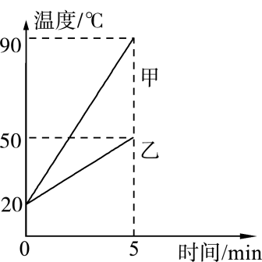第5题图

**6**．有甲、乙两台柴油机，在相同的时间内，它们所做的有用功之比是5∶4，消耗柴油的质量之比是3∶2，那么它们的效率之比是(　　)

A．15∶8 B．5∶6 C．6∶5 D．1∶1

**7**．如图所示的是汽油机学科网(www.zxxk.com)--教育资源门户，提供试卷、教案、课件、论文、素材及各类教学资源下载，还有大量而丰富的教学相关资讯！的能量流向，对照此图，下列说法中不正确的是(　　)

学科网(www.zxxk.com)--教育资源门户，提供试卷、教案、课件、论文、素材及各类教学资源下载，还有大量而丰富的教学相关资讯！

第7题图

A．废气的排放所占比例最大，减少该部分能量损失可有效提高热机效率

B．冷却水能量的二次利用可以提高能量利用率

C．该汽油机的效率为73%

D．该汽油机的能量利用率为27%

**8**．(2018·桐城模拟)把凉牛奶放在热水中加热，经过一段较长时间，它们的温度随时间变化的图像如图所示，且牛奶的质量与热水相同。[来源:学+科+网]

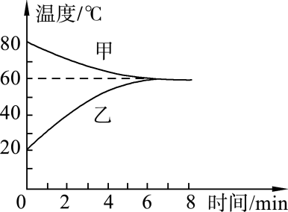第8题图

(1)其中________(选填“甲”或“乙”)代表牛奶温度变化的图像；

(2)若忽略热量向空气的散失，从图像可以发现，甲的比热容与乙的比热容之比为____________。

**9**．(2018·东至模拟)质量为2 t的小型载重汽车，额定功率为100 kW，车上装有4 t的砂石，已知汽车在平直公路上匀速行驶时所受阻力是汽车总重的0.2倍，汽车先以15 m/s的速度在平直公路上匀速行驶到山坡底，消耗汽油2 kg，然后又以额定功率行驶2 min的时间，将砂石从坡底运送到50 m高的坡顶施工现场。

(1)2 kg的汽油完全燃烧放出多少热量？(汽油的热值取4.5×107 J/kg)

(2)汽车在平直公路上匀速行驶的功率为多少？(*g*取10 N/kg)

(3)汽车从坡底向坡顶运送砂石的机械效率是多少？